**PROYECTO INTEGRADO OSCAR CASANOVA DAW**



**INDICE**

* **Base de Datos**
* **Requisitos generales**

**Base de Datos:**

La BBDD en cuestión es una base de datos MySQL enfocada para la funcionalidad de una página web de un gimnasio, contará con cinco entidades principales, “usuarios”, “planing”, “reserva”, “clase” y “monitor”.

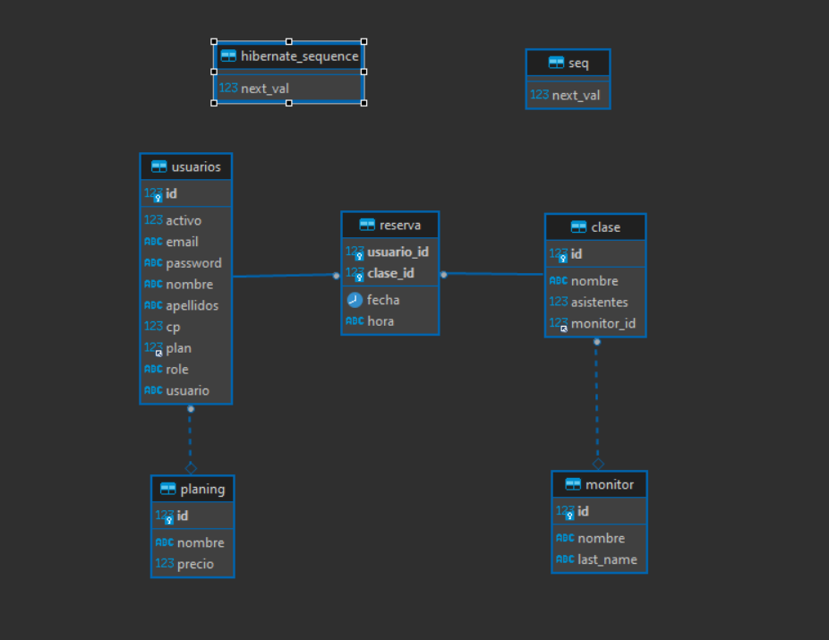

**Usuarios:** Serán los clientes del gimnasio, aquellos que se registrarán en nuestra página y que podrán reservar clases y contratar planes.

**Planing:** Serán los distintos planes que podrá contratar el cliente, con su respectivo nombre (1 Mes, 2 Meses o 4 Meses) y precio.

**Reserva:** Esta tabla sale de la relación N:M entre Usuario y Clase, pues un usuario puede reservar varias clases y una clase puede ser reservada por varios usuarios, cuenta además con fecha y hora.

**Clase:** Serán las distintas clases deportivas que el usuario podrá reservar en nuestro gimnasio (Zumba, Spinning, etc ...)

**Monitor:** Serán los trabajadores con los que se cuenta en nuestro gimnasio y que se harán cargo de llevar a cabo las distintas clases.

**Requisitos generales:**

* **Tecnologías y frameworks que se van a usar.**

Las tecnologías que se van a usar en este proyecto van a ser Java, JavaScript y Bootstrap y Spring como framework MVC.

* **Sistema gestor de base de datos (si procede)**

El gestor de base de datos que se usará en este proyecto será MySQL.

* **IDE de desarrollo.**

Eclipse